**Ceyear1769系列大功率程控直流电源问世！**

来源：思仪科技

在功率半导体、汽车充电机、大容量电池、新能源设备以及各种大型电子系统的研制中，大功率程控直流电源是常用的电子测量仪器之一。同时，高电压与大电流输出是用户经常面对的两种场景，该场景又对大功率程控直流电源的宽范围输出提出了要求。中电科思仪科技（安徽）有限公司1769系列大功率程控直流电源可以很好地满足这种大功率产品的测试需求，尽可能减少客户的投资并发挥最大的应用效能！

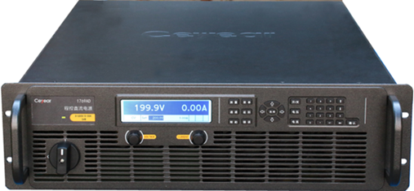

**一、宽范围输出**

宽范围输出又称为自动量程输出，1769系列大功率程控直流电源可以在在额定功率范围内提供更为宽泛的电压和电流组合，极大满足了用户的应用灵活性，表现在可以满足客户更多产品对电压电流的输出要求。

**二、性能卓越**

一般来说，大功率电源的性能指标相比小功率电源往往会逊色不少，1769系列大功率程控直流电源在这方面力求卓越，确保客户的良好体验与可靠测试。下面是性能指标方面的典型图示：

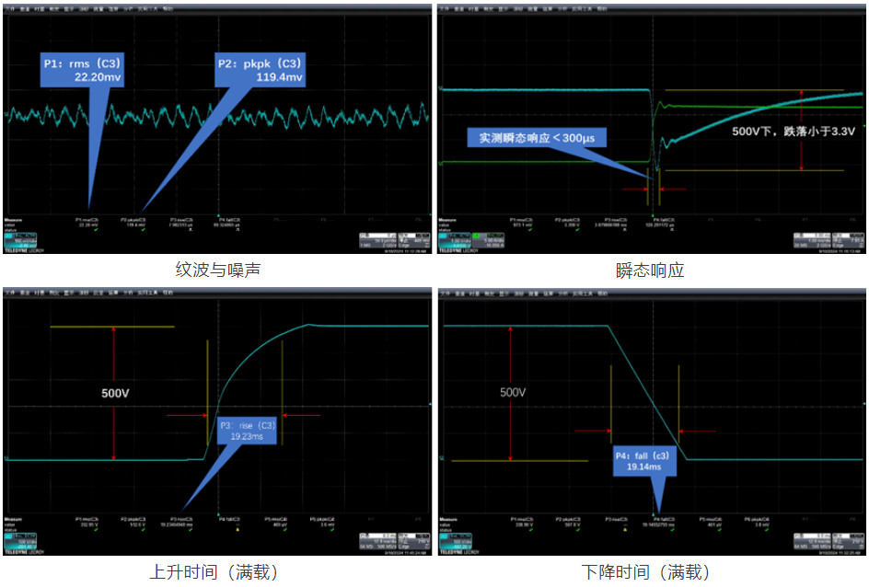

**三、模块化设计**

1769系列大功率程控直流电源整机内部采取5kW单元模块组合设计，一个机箱内最多可搭配3个5kW电源模块，从而使整机最大输出范围高达500V/90A/15kW。这种设计方式可以为未来具有功率应用提升的客户极大地节省投资，需要功率升级时，只需加装电源模块即可。

**四、并联应用**

1769系列大功率程控直流电源，由500V/30A/5kW基础功率模块作为输出单元，一台3U高度的19英寸标准机箱，可搭配3只相同的功率模块，从而使整机输出功率可达15kW。如需大于15kW的输出功率，1769系列大功率程控直流电源允许多台设备进行并联输出以组成最大输出功率超过100kW的电源系统。在并联时通过主、从机设置，只需对主机电源进行编程，而不必对其他从机电源进行编程。

中电科思仪科技（安徽）有限公司最新推出的1769系列大功率程控直流电源，包括：1769AD（500V/30A/5kW）、1769BD（500V/60A/10kW）、1769CD（500V/90A/15kW）三种规格，是在自动测试环境中提供偏置和对部件或最终产品提供大功率激励的理想设备，包括LAN、USB、GPIB在内的多种标准控制接口使其可广泛应用于电子装备测控系统、行业电子系统、船舶电子系统、工业检测与控制及其他领域的复杂测试系统。

1769系列大功率程控直流电源，“一机在手，应用长久”！